Консультация для родителей на тему: «Хорошие родители важнее хорошего педагога»
Именно так выразился видный пианист и педагог Генрих Нейгауз, имея в виду, что самые лучшие педагоги будут бессильны, если родители к музыке равнодушны. Здесь закон строгий и почти не знающий исключений. Потому что именно папы и мамы должны «заразить» ребенка к музыке, проявить интерес к его музыкальным занятиям, правильно организовать эти занятия, наконец, если нужно, отвести в музыкальную школу, кружок, студию.  Мать и отец, искренне любящие музыку и занимающиеся самообразованием, даже если они не играют ни на каком инструменте и не поют, в деле музыкального воспитания ребенка могут сделать очень многое.  Семья является первой и наиболее важной ступенькой для вхождения маленького человека в мир | 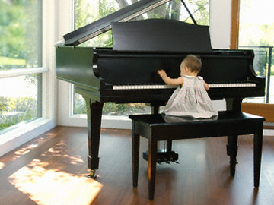
музыки. Именно родители закладывают основы его мировоззрения, морали, эстетических вкусов.
Естественность и непринужденность обстановки, совместное слушание музыки, та особая атмосфера, которая создается во время занятий с любимым человеком, - все это определяет большие возможности для приобщения ребенка к музыке. На основании социологических исследований у нас и за рубежом было установлено, что увлечение музыкой у большинства любителей и профессиональных музыкантов начиналось под влиянием семьи.
Иногда родители считают, что музыкальные задатки ребенка развиваются сами собой. Надо только ни во что не вмешиваться и предоставить детям свободу. Психологи доказали, что это не так. Если задатки специально не развивать они увядают и гаснут. Нередко приходится слышать от родителей, что в 4-5 лет их дети очень любили музыку, эмоционально реагировали на нее, пели, танцевали. А сейчас в 9-10 лет это все исчезло бесследно. Ничего удивительного. Задатки требуют развития. Они переходят в способности только в совместной деятельности с взрослыми, в общении с ними.
Попробуйте ответить на вопросы анкеты и определите, как обстоит дело с музыкальным воспитанием в вашей семье:
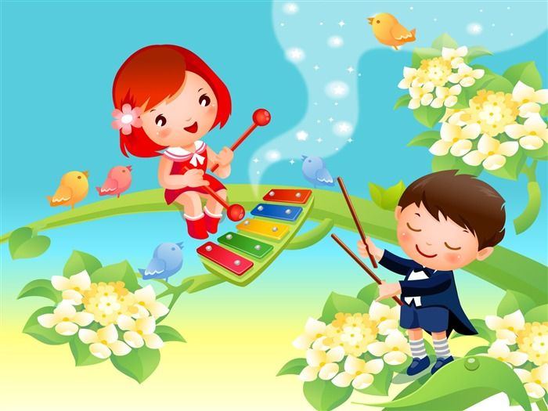 | 1.Слушаете ли вы с детьми музыку?  2.Обмениваетесь ли впечатлениями о прослушанной музыке?  3.Поете ли с детьми?  4.Есть ли у вас дома детские музыкальные инструменты?  5.Играете ли сами на каком-либо музыкальном инструменте?  6.Любите ли серьезную музыку?
Психологи провели опрос родителей по этим вопросам, и утвердительно на них ответило от 11 до 15% родителей. Это говорит о низком музыкально-эстетическом уровне родителей, о больших резервах, которые существуют сегодня в музыкальном воспитании в семье.
Как показал опрос, в большинстве семей отсутствует понимание того огромного влияния, которое обучение музыке оказывает на формирование духовного мира ребенка. Поэтому пропаганда вопросов, связанных с музыкальным воспитанием в семье, приобретает особое значение. Воспитание детей начинается с воспитания и самовоспитания взрослых.
Итак. Музыке надо учить всех детей без исключения!  Каждый ребенок с нормальными музыкальными данными располагает также и способностями музыкальными. Способности эти могут развиваться, если воспитывать ребенка с детства подходящим способом. Мера этих способностей правда, зависит от врожденных данных, но они поддаются совершенствованию! | 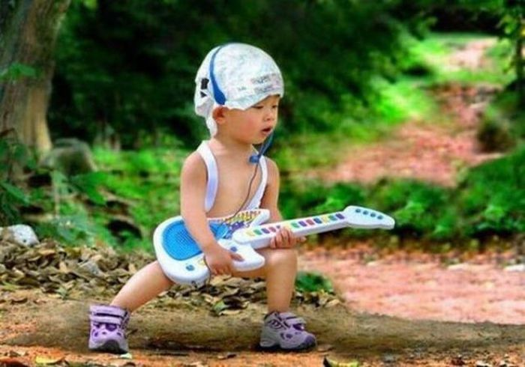

Музыкальный руководитель

